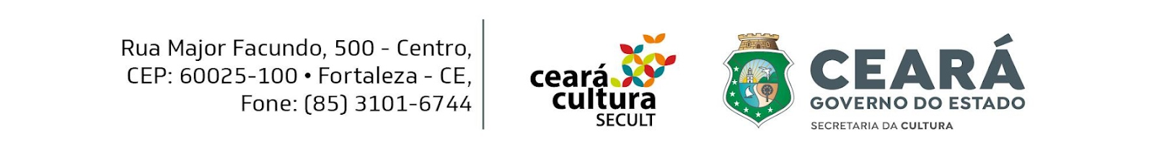
XXIII EDITAL CEARÁ JUNINO PARA QUADRILHAS JUNINAS - 2023

ANEXO VIII - OFÍCIO DA CONTA BANCÁRIA BRADESCO

Ilma Sra.
Luisa Cela de Arruda Coelho
Secretária da Cultura

Prezada Secretária,
Cumprimento-a cordialmente e, na oportunidade, encaminho os dados bancários para recebimento de recurso referente a inscrição (nº on do Mapa), do XXIII EDITAL CEARÁ JUNINO PARA QUADRILHAS JUNINAS - 2023.

DADOS DA CONTA BANCÁRIA
NOME COMPLETO DO TITULAR (SELECIONADO)
BANCO BRADESCO
AGÊNCIA
CONTA CORRENTE

OBS: CONTAS DIGITAIS E CONTA FÁCIL não serão aceitas.

Atenciosamente,

Data: _____ de __________________de 2023.

________________________________________
(Nome Completo – digitar e assinar)
Assinatura de propio punho ou digital (gov.br ou certificado digital válido)

